Les Portes Du Guil
2021 – 2022
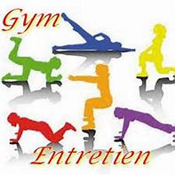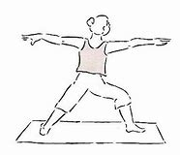
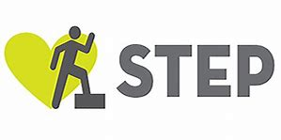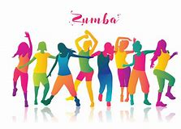
SPORTS
Gym douce - Pilates - Step
Trampoline - Cardio Zumba
Renforcement musculaire - Body training - Yoga dynamique
Sur Guillestre - Eygliers
LOISIRS
Patchwork
ACTUALITÉS RENTRÉE 2021
- Covid 19 : Suite aux nouvelles mesures gouvernementales, la présentation d’un « Pass Sanitaire » est obligatoire :
          - Un certificat de vaccination complet
          - Un certificat de test (PCR, antigéniques et autotests supervisés par un personnel de santé) négatif de moins de 72 heures
          - Le résultat d’un test PCR ou antigénique positif attestant du rétablissement de la Covid-19, datant d’au moins 11 jours et de moins de 6 mois.

- Dans le cas où l’association serait dans l’impossibilité d’assurer les cours en raison de nouvelles consignes gouvernementales, les cours non effectués seront remboursés.

- Cette année les cours seront sur 33 semaines au lieu de 32 précédemment pour le même tarif.

Pour nous joindre :
Présidente Sabine FIORONI 06 32 97 69 52
Secrétaire Christiane HAREL : 06 77 03 69 54
Trésorière Ghislaine OLIVER : 04 88 03 69 13
Mail : lesportesduguil@gmail.com
Place des Droits de l’homme 05600 Guillestre

Activités et Tarifs Adultes
Corinne Goujon : Brevet d’état Gym sportive féminine, formation Pilates
Tél : 06 62 62 10 69

Lundi | 14h30 - 15h30 | Gym douce | Salle polyvalente Eygliers | Maud Marie Costa
 | 17h30 - 18h30 | Gym Pilates niveau 1 | Gymnase Guillestre 1er | Corinne Goujon
 | 18h45 - 19h45 | Renforcement musculaire  intervalle de training et cross training | Gymnase Guillestre 1er | Corinne Goujon
 | 20h - 21h | Gym Pilates niveau 2 | Gymnase Guillestre 1er | Corinne Goujon
Mardi | 9h15 - 10h15 | Body training | Risoul Village salle polyvalente | Corinne Goujon
 | 19H45 - 20h45 | Nouvel horaire : ZUMBA | Gymnase Guillestre 1er | Maud Marie Costa
Mercredi | 17h20 - 18h20 | Renforcement musculaire senior | Salle polyvalente Eygliers | Corinne Goujon
 | 18h30 - 19h30 | Gym Pilates niveau 1^{1/2} | Salle polyvalente Eygliers | Corinne Goujon
 | 20h - 21h | Yoga dynamique | Gymnase Guillestre 1er | Corinne Goujon
Toutes activités dont le nombre d'inscrits à l'année ne sera pas suffisant (mini 8) ne pourront être maintenues.
- Adhésion obligatoire ouvrant droit aux activités de l’association (assurance comprise) : 20€ chèque séparé
Nombre d’heures par semaine | Tarif trimestre  établi sur 10/11 semaines de cours  Chèques à donner en début de trimestre | Tarif année  établi sur 33 semaines de cours  Possibilité de régler en 3 chèques
1 h | 60 € | 135 € ( 45 € - 45 € - 45 € )
2 h | 90 € | 225 € ( 75 € - 75 € - 75 € )
3 h | 120 € | 315 € (105 € - 105 € - 105 € )

Activités et Tarifs Enfants
- Adhésion obligatoire ouvrant droit aux activités de l’association (assurance comprise) :
1 enfant : 10 € – 2 enfants : 13 € – 3 enfants : 16 €
Début des cours : Lundi  20/09/2021 | Zumb’Kids  8 - 11 ans  17h - 18h | Salle de l'école primaire, Guillestre
Début des cours : Mardi 21/09/2021 | Zumb’Ado  12 - 15 ans  17h15 - 18h15 | Gymnase Guillestre 1er étage
Début des cours : Mercredi  22/09/2021 | Zumb’Baby  Eveil corporel  4 - 7 ans  15h30 - 16h30 | Gymnase Guillestre 1er étage

- Activité par trimestre : 1 enfant 40 € – 2 enfants 70 € – 3 enfants 100 €

A noter : Pas de cours pendant les vacances scolaires

